PENINGKATAN KETERAMPILAN MENULIS CERPEN DENGAN MENERAPKAN TEKNIK TRANSFORMASI LAGU (JANGAN MENYERAH) PADA SISWA KELAS IX-1 SMP NEGERI 3 PERBAUNGAN
TAHUN PEMBELAJARAN 2022-2023

TESIS

OLEH:

SUYANTO
NPM : 217015010
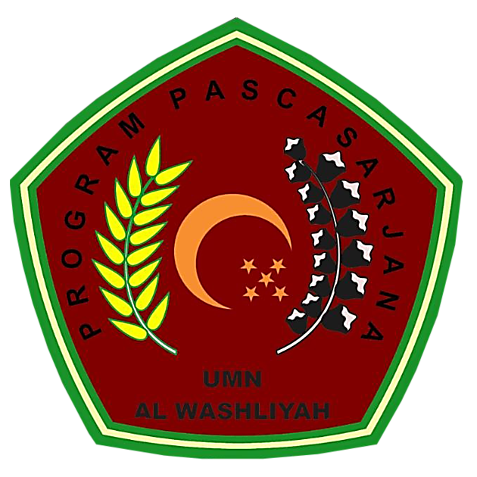

PROGRAM PASCASARJANA
UNIVERSITAS MUSLIM NUSANTARA
AL-WASHLIYAH
MEDAN
2022
PENINGKATAN KETERAMPILAN MENULIS CERPEN DENGAN MENERAPKAN TEKNIK TRANSFORMASI LAGU (JANGAN MENYERAH) PADA SISWA KELAS IX-1 SMP NEGERI 3 PERBAUNGAN
TAHUN PEMBELAJARAN 2022-2023

TESIS
Diajukan kepada Panitia Ujian Tesis
Universitas Muslim Nusantara Al-Washliyah
untuk Memenuhi Sebagian dari Syarat Memperoleh Gelar
Magister Pendidikan dalam Bidang Pendidikan Bahasa Indonesia

OLEH:

SUYANTO
NPM : 217015010

PROGRAM PASCASARJANA
UNIVERSITAS MUSLIM NUSANTARA
AL-WASHLIYAH
MEDAN
2022

